DOCUMENT RÉPONSES – Domaine Professionnel À RENDRE AVEC LA COPIE

Réponses aux questions Q1, Q2 et Q3

Longitude | Lon_DD  ……………… | Lon_AIS  ………................………. | Lon_AIS (en hexadécimal)  0x.........................……………….
Latitude | Lat_DD  + 48,85 | Lat_AIS  488 500 000 | Lat_AIS (en hexadécimal)  0x1D1DEB20

Réponse à la question Q4
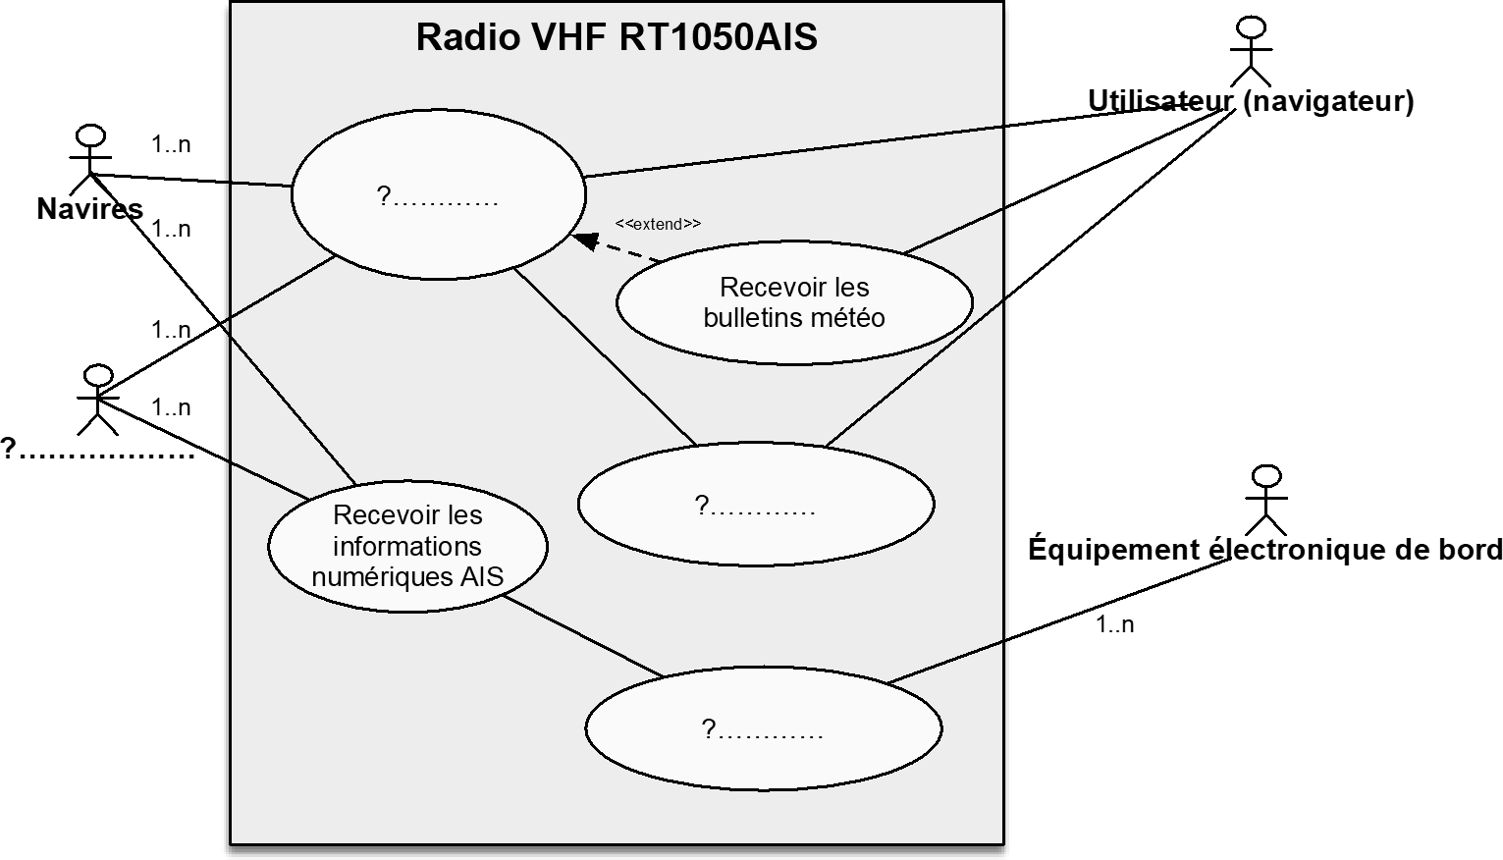
Propositions :
- : Stations à terre
- : Communiquer entre les navires et les stations à terre 3 : Diffuser une information de détresse
4 : Dialoguer avec les autres équipements

Réponses aux questions Q5 et Q10

Diagramme de la réponse du filtre d’antenne.
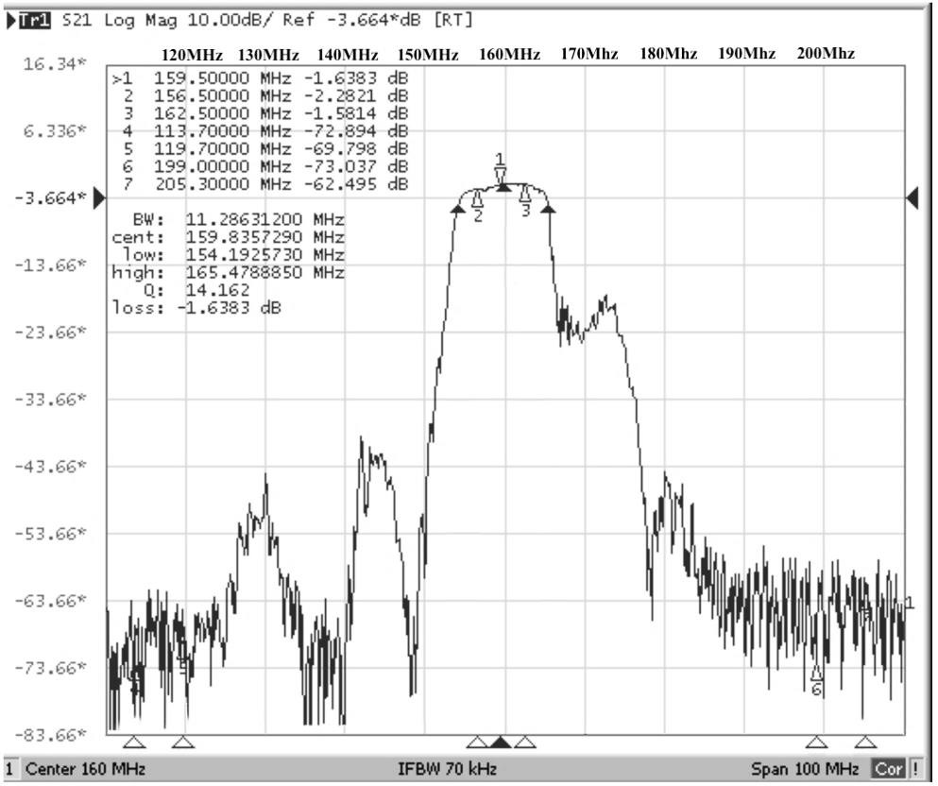

Réponse à la question Q17

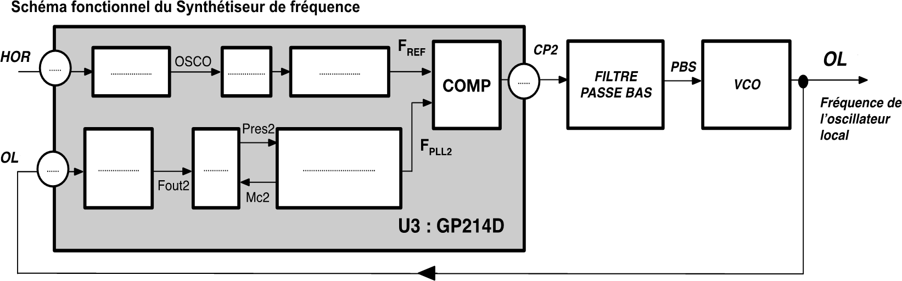

Réponse à la question Q18

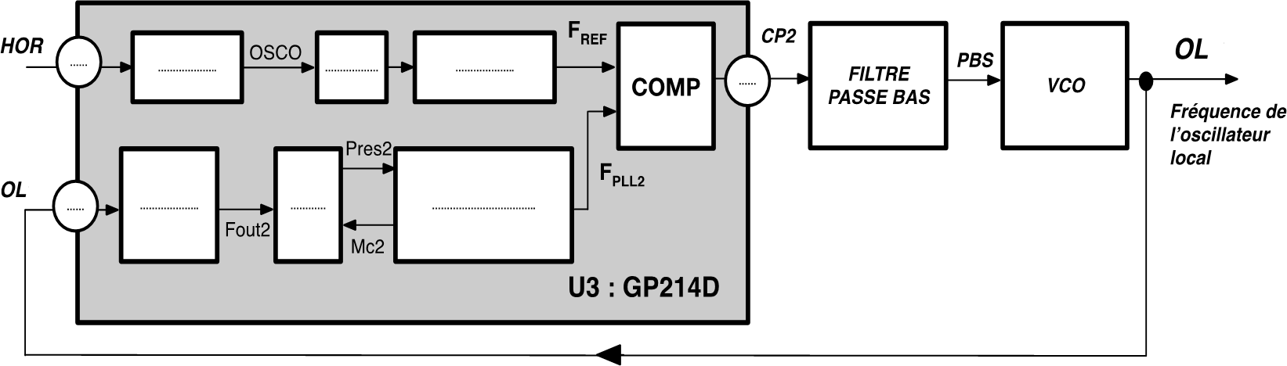

1/NT

Réponse à la question Q24

R1 | R2 | R3 | R4 | R5 | R6 | R7 | R8 | R9 | R10 | R11 | R12 | GC2 | GC1

Réponses aux questions Q25 et Q26

Signal CANTX-A | État de la LED (Allumée ou éteinte) | Signal TX-AI (0 ou 1)
0
1

Réponses aux questions Q31, Q32 et Q33

Signal TX-AI | CANH (V) | CANL (V) | CANH - CANL (V) | État du bus CAN (Récessif ou Dominant)
0
1

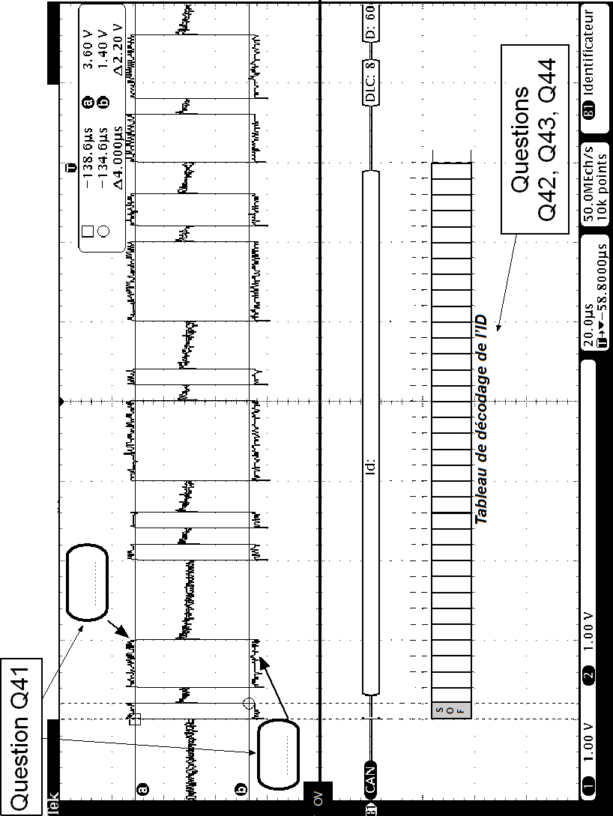Réponses aux questions Q35, Q36, Q37 et Q38
Question Q35
Questions
Q36, Q37 et Q38

Réponse à la question Q39

b28 |  |  |  |  |  |  |  |  |  |  |  |  |  |  |  |  |  |  |  |  |  |  |  |  |  |  |  | b0

Valeur de l’ID en Hexadécimal : ..................................................................................

Réponse à la question Q40

3 bits de priorité | bit réservé  (0 ou 1) | bit DP (0 ou 1) | PDU Format | PDU Specific | source adresse
0b............. |  |  | 0x……..…. | 0x…………. | 0x…………..

Réponse à la question Q43

LON4 | LON3 | LON2 | LON1

Réponse à la question Q44

LAT4 | LAT3 | LAT2 | LAT1

